.
Chapitre : Informations chiffrées : proportions, taux d’évolutions

I Proportions et pourcentages

Activité 1 :
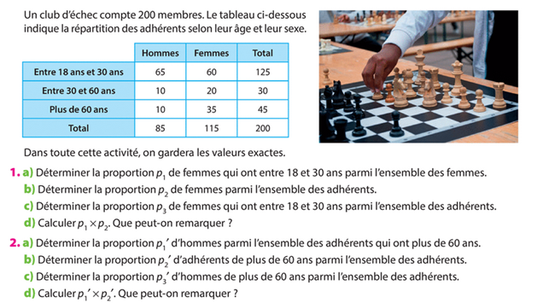

Propriété : On considère trois ensembles A, B et C emboités tels que C ⊂ B ⊂ A.
On note p la proportion de la population de B dans la population de A.
On note p’ la proportion de la population de C dans la population de B.
Alors la proportion de la population de C dans la population de A est égale à p×p’.

II Taux d’évolution
1) Variation absolue et variation relative

Activité 2 :
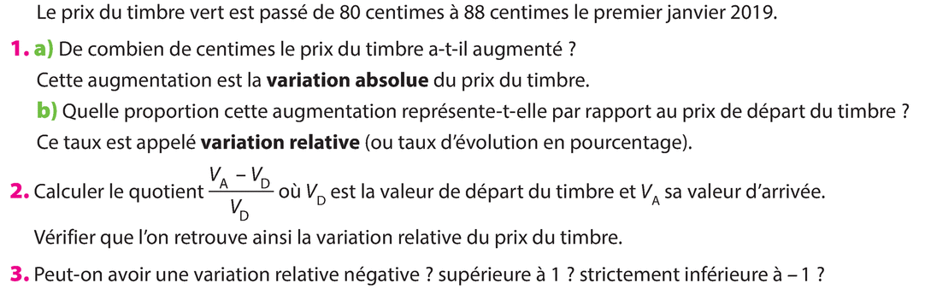

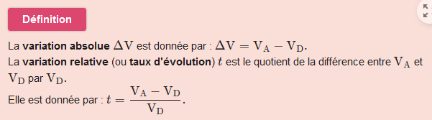
Définition :

2) Coefficient multiplicateur
Activité B p 246

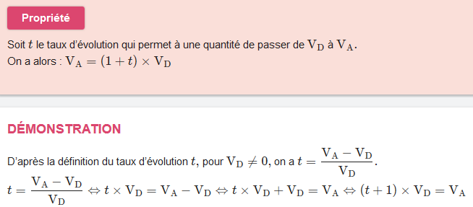

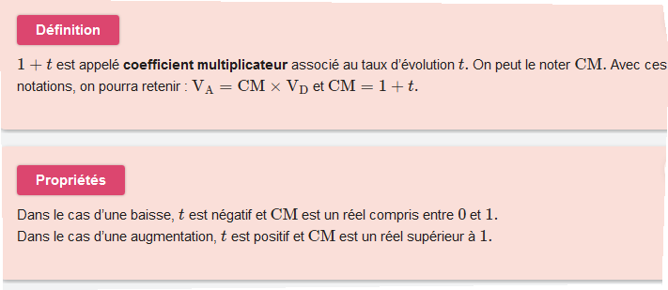

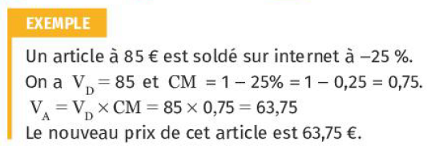

III Evolutions successives et réciproques
1) Evolutions successives
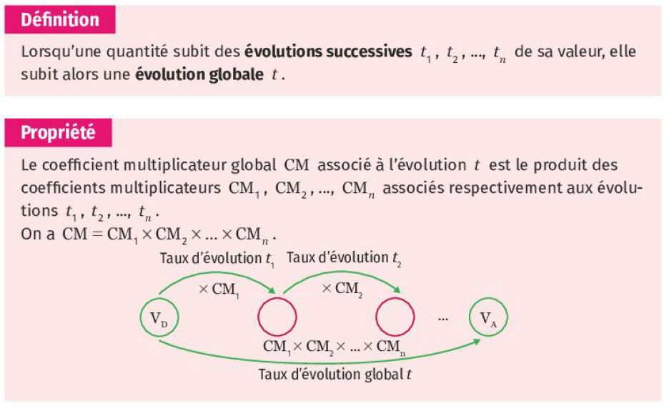
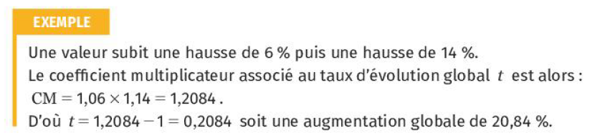
Activité C p 247
2) Evolutions réciproques
Activité D p 247
